**SURAT MANDAT**

Nomor : 432/PC/A.II/ H-17/II/ 2024

***Assalamu’alaikum. wr. wb***

***Bismilahirrohmanirrohiim***

Berdasarkan surat dari Panitia Konferensi Pengurus Wilayah Nahdlatul Ulama Jawa Tengah Nomor : 007/PW/A.I/H/II/2024 tentang Undangan Peserta Konferensi Wilayah Nahdlatul Ulama Jawa Tengah yang akan diselenggrakan pada :

Hari / Tanggal : Selasa-Rabu , 24-25 Sya’ban 1445 H / 05-06 Maret 2024 M

Tempat : Gedung Aswaja Center NU Kota Pekalongan, Jl. Sriwijaya No.02 Kota Pekalongan 51111

Maka dengan ini Kami memberikan mandat kepada nama-nama berikut :

|  |  |  |
| --- | --- | --- |
| NO | NAMA | JABATAN |
| 1 | KH. Ahmad Riyadh Mushoffa, S.Ag | Rais Syuriyah |
| 2 | K. Miftahul Munir | Katib Syuriyah |
| 3 | KH. Sriyanto, S.Pd.I, M.Pd.I | Ketua Tanfidziyah |
| 4 | Haris Abdul Kholiq | Sekretaris |

Untuk mengikuti acara tersebut dan mematuhi segala aturan yang telah ditentukan .

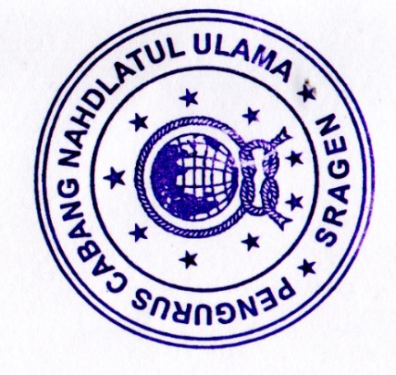Demikian surat mandat ini dibuat untuk dipergunakan sebagaimana mestinya.

***WallahulMuwaffiq ila aqwamitthorieq***

***Wassalamu’alaikum warohmatullohi Wb.***

Sragen, 17 Sya’ban 1445 H

27 Februari 2024 M

**PENGURUS CABANG NAHDLATUL ULAMA**

****KABUPATEN SRAGEN**



Rais, Katib, Ketua, Sekretaris

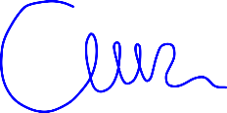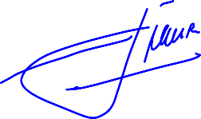

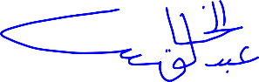

KH. A. Riyadh Mushoffa, S.Ag K . Miftahul Munir KH. Sriyanto, S.PdI, M.PdI Haris Abdul Kholiq

NPP : 11.17.00.01 NPP : 11.17.00.14 NPP : 11.17.00.39 NPP : 11.17.00.50

Tembusan :

1. PWNU Jawa Tengah
2. Arsip